BỘ GIÁO DỤC VÀ ĐÀO TẠO

**TRƯỜNG ĐẠI HỌC PHÚ XUÂN**

## 

NGÀNH CÔNG NGHỆ THÔNG TIN

**CẤU TRÚC DỮ LIỆU VÀ GIẢI THUẬT**

BÁO CÁO ĐỒ ÁN HỌC PHẦN

**Đề tài:**

**QUẢN LÝ NHÀ HÀNG**

**GV: Châu Thị Dung**

**Sinh viên thực hiện: Lê Văn Anh Quân**

**Học Kỳ:** Spring

**Năm học:** 2023-2024

***Huế, 04/2024***

MỤC LỤC

MỤC LỤC i

LỜI GIỚI THIỆU 1

CHƯƠNG 1 – TỔNG QUAN ĐỒ ÁN 2

1.1.Mô tả đề tài 2

1.2.Công dụng sử dụng.................................................................................................2

CHƯƠNG 2 –CHƯƠNG TRÌNH QUẢN LÝ”Nhà Hàng” 3

2.1.Sơ đồ các đối tượng 3

2.2. Các chức năng thực hiện 3

2.3. Giao diện chương trình 5

CHƯƠNG 3 – KẾT LUẬN 7

3.1. Kết quả đạt được 7

3.2. Hướng phát triển đồ án 8

TÀI LIỆU THAM KHẢO 9

LỜI GIỚI THIỆU

# Xã hội ngày càng phát triển cuộc sống con người mỗi lúc được cải thiện hơn do nhu cầu sống, làm việc và giải trí của con người ngày càng tăng cao. Để đáp ứng nhu cầu đó của xã hội, nhiều công nghệ tiên tiến mới ra đời, và con người đã áp dụng nó trong cuộc sống một cách hiệu quả nhất.

# Nói đến công nghệ thông tin là nói đến sự tiện lợi và nhanh chóng của những lợi ích mà nó đem lại cho con người. Nó trở thành một phần không thể thiếu trong cuộc sống. Công nghệ có thể thay thế ta làm những việc mà con người chưa làm được và giúp ta giải quyết những vấn đề đau đầu nhất như tính toán những con số lớn và lưu trữ dữ liệu không lồ một cách dễ dàng..

# Từ nhu cầu em đã quyết định xây dựng quản lý nhà hàng.

# Với sự hướng dẫn tận tình của cô *Châu Thị Dung* đã giúp đỡ em trong suốt những ngày em làm đồ án và cho đến thi đồ án kết thúc. Tuy em đã có gắng hết sức để thiết kế cơ sở dữ liệu này thì cũng không thể tránh khỏi những thiếu sót, em rất mong các thầy cô và hội đồng coi thi có thể đóng góp về bài thi của em , để nhữn lời nhận xét đó thì em sẽ sữa và khắc phục để bài báo của em được hoàn thiện hơn. Em xin chân thành cảm ơn.

CHƯƠNG 1 – TỔNG QUAN ĐỒ ÁN

**1.1. Mô tả đề tài:**

- Chương trình quản lý nhà hàng là một chương trình ứng dụng sức mạnh của sự tiến bộ khoa học đó là tin học.

- Giúp cho người quản lý tiết kiệm thời gian tìm kiếm tra cứu thông tin một cách nhanh chóng, đồng thời giúp thống kê các báo cáo một cách nhanh chóng và chính xác nhất.

- Chương trình có giao diện đơn giản giúp cho người sử dụng chương trình có thể thao tác nhanh chóng và cụ thể từng chi tiết trong phần quản lý, quản lý thông tin nhân viên, thông tin khách hàng, đồng thời in báo cáo chi tiết về các thông tin có liên quan về hóa đơn.

- Chương trình hoạt động trên các máy cài hệ điều hành Win và IOS.

* 1. . Công cụ sử dụng:

- Ngôn ngữ lập trình Java : một ngôn ngữ lập trình phổ biến và mạnh mẽ được sử dụng rộng rãi trong việc phát triển ứng dụng đa nền tảng. Nó cung cấp tính bảo mật cao, cú pháp dễ đọc và hỗ trợ nhiều thư viện và công cụ để xây dựng các hệ thống phức tạp.

- Môi trường lập trình : Eclipse là môi trường phát triển tích hợp (IDE) để xây dựng hệ thống quản lý đội bóng của mình. Đây là một cặp công cụ mạnh mẽ để phát triển ứng dụng với tính linh hoạt và khả năng mở rộng.

**CHƯƠNG 2 –CHƯƠNG TRÌNH QUẢN LÝ “Nhà Hàng”**

2.1 Sơ đồ các đối tượng

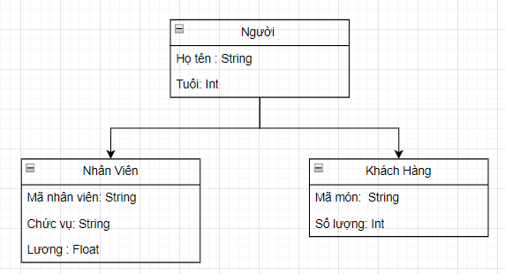

2.2. Các chức năng thực hiện

Các chức năng quản lý các dữ liệu của các đội tượng trong chương trình :

*\* Nhân viên:*

- Nhập vào số lượng nhân viên và thông tin các nhân viên

- Lưu file thông tin các nhân viên ( Đọc và ghi )

- Hiển thị danh sách nhân viên đã nhập sau khi lưu file

- Thêm nhân viên vào danh sách

- Tìm kiếm nhân viên

- Sắp xếp theo tên

- Xoá một nhân viên trong danh sách

- Hiển thị nhân viên có lương cao nhất

- Sửa thông tin nhân viên trong danh sách

+ Bắt lỗi người dùng khi nhập tuổi lớn hơn số tuổi cho phép, mã nhân viên trùng nhau và một số thông tin không được bỏ trống.

*\* Thực đơn:*

- Nhập vào số lượng món và thông tin các món

- Lưu file thông tin các món( Đọc và ghi )

- Hiển thị danh sách món đã nhập sau khi lưu file

- Thêm món vào danh sách

- Tìm kiếm món

- Xoá một món trong danh sách

- Hiển thị giá món theo yêu cầu

+ Bắt lỗi người dùng khi nhập mã món trùng nhau và một số thông tin không được bỏ trống.

*\* Khách hàng:*

- Nhập vào số lượng khách hàng và thông tin các khách hàng

- Lưu file thông tin các khách hàng ( Đọc và ghi )

- Hiển thị danh sách khách hàng đã nhập sau khi lưu file

- Thêm khách hàng vào danh sách

- Tìm kiếm theo số lượng

- Tìm kiếm theo tên

- Sắp xếp theo tên

- Xoá một khách hàng trong danh sách

- Hiển thị khách hàng có lương cao nhất

+ Bắt lỗi người dùng khi nhập tuổi lớn hơn số tuổi cho phép, mã khách hàng trùng nhau và một số thông tin không được bỏ trống.

* Hóa đơn:

- Nhập vào số lượng hóa đơn và thông tin các hóa đơn

- Lưu file thông tin các hóa đơn ( Đọc và ghi )

- Hiển thị danh sách hóa đơn đã nhập sau khi lưu file

- Hiển thị khách hàng có thành tiền cao nhất

- Tìm kiếm theo mã

- Sắp xếp theo tên

- Xoá một hóa đơn trong danh sách

+ Bắt lỗi người dùng khi nhập mã hóa đơn trùng nhau và một số thông tin không được bỏ trống.

2.3. Giao diện chương trình

a. Menu chính:

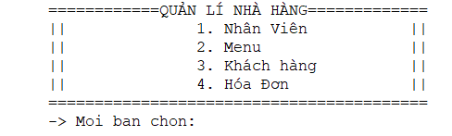

b. Menu nhân viên:

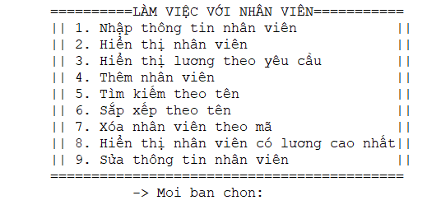

c.Menu thực đơn:

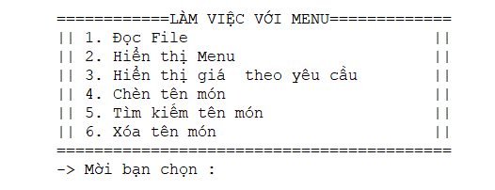

d.Menu khách hàng:

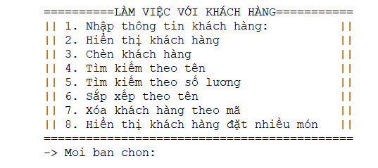

e. Menu hóa đơn:

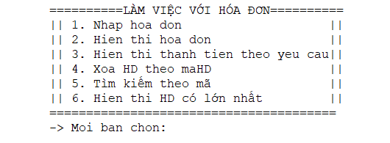

CHƯƠNG 3 – KẾT LUẬN

3.1. Kết quả đạt được

- Hệ thống quản lý đội nhà hàng đạt được một số kết quả quan trọng sau khi triển khai:

1. Quản lý thông tin nhân viên và khách hàng:

• Hệ thống cho phép nhập, hiển thị, cập nhật và xóa thông tin về nhân viên và khách hàng ,bao gồm mã, họ tên, tuổi, chức vụ (đối với nhân viên)

• Dữ liệu được lưu trữ một cách cấu trúc trong tệp văn bản, giúp quản lý dễ dàng và tiện lợi.

2. Tính linh hoạt và khả năng mở rộng:

• Hệ thống có khả năng thêm, sửa, xóa thông tin nhân viên và khách hàng một cách linh hoạt và nhanh chóng.

• Các tính năng như nhập dữ liệu, kiểm tra trùng lặp dữ liệu, và hiển thị thông tin được xây dựng để hỗ trợ việc mở rộng trong tương lai.

3. Giao diện thân thiện và dễ sử dụng:

• Giao diện người dùng được thiết kế đơn giản, dễ hiểu, giúp người dùng tương tác và thao tác với hệ thống một cách thuận lợi.

• Việc nhập thông tin và hiển thị kết quả được thực hiện thông qua giao diện dễ sử dụng, giúp người dùng tiết kiệm thời gian và nâng cao trải nghiệm sử dụng.

4. Bảo mật thông tin:

• Hệ thống đã được cải thiện tính bảo mật để đảm bảo an toàn cho dữ liệu người dùng.

• Các thông tin nhạy cảm được đóng gói và bảo vệ, chỉ có người dùng có quyền mới có thể truy cập.

3.2. Hướng phát triển đồ án

- Sau đồ án này em muốn phát triển đồ án theo hướng mở rộng tính năng và tạo ra môi trường đa dạng hoá như :

1. Tính năng thống kê và báo cáo:
   * Tạo khả năng tạo ra các báo cáo hoặc thống kê từ dữ liệu hiện có
   * Phát triển giao diện người dùng để hiển thị thông tin thống kê dưới dạng biểu đồ, đồ thị hoặc bảng để người dùng dễ dàng nhận thức và phân tích.
2. Tích hợp tính năng tìm kiếm nâng cao:
   * Mở rộng chức năng tìm kiếm để người dùng có thể tìm kiếm khách hàng đặt theo mã hóa đơn.
3. Tính năng quản lý nhà hàng toàn diện:
   * Mở rộng hệ thống để quản lý thông tin về nhà hàng một cách toàn diện hơn, bao gồm thông tin về nhà hàng, nhân viên, khách hàng, quản lý bàn.
   * Cho phép thay đổi quyền cho người dùng cụ thể.

TÀI LIỆU THAM KHẢO

- Youtube : TITV

- Youtbube : Nguyễn Cương

- W3School